


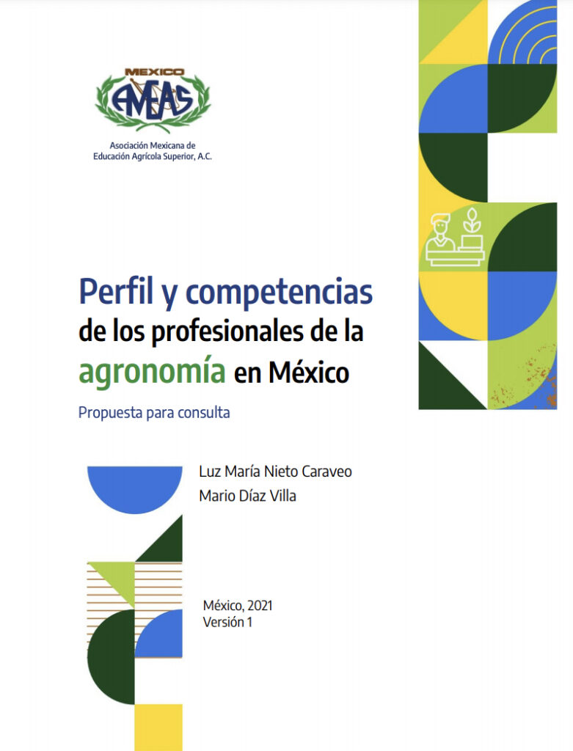

77° Asamblea Extraordinaria AMEAS
Programa

Fa

Facultad de Agronomía, UANL
13-15 de noviembre de 2024

Facultad de Agronomía, UANL
13- 15 de noviembre de 2024

13 de noviembre | Septuagésima Séptima Asamblea Extraordinaria  Sede: FACULTAD DE AGRONOMÍA, UNIVERSIDAD AUTONOMA DE NUEVO LEÓN  Aula de Usos Múltiples del Campus de Ciencias Agropecuarias, UANL.  Fco. Villa S/N, Col, Ex Hacienda El Candada, Gral. Escobedo, N.L.
08:00 – 08:45 | Registro
09:30 – 10:00 | Inauguración
09:30 – 10:00 | Presídium  Dr. Med. Santos Guzmán, Rector de la Universidad Autónoma de Nuevo León.  M.C. Carlos Alberto Hernández Martínez, Presidente de AMEAS y Director de la Facultad de Agronomía, UANL  Dr. Gaspar Estrada Campuzano, Vice Presidente de AMEAS y Director de la Facultad de Ciencias Agrícolas de la Universidad Autónoma del Estado de México  M.C. Blanca Elizabeth de la Peña, Presidenta del Comité Mexicano de Acreditación de la Educación Agronómica  M.A. Guillermo Basante Butrón, Director General de AMEAS
10:00 – 11:00 | Conferencia magistral  Retos de la educación agronómica en plataformas y programas educativos no presenciales y mixtos , en la Facultad de Agronomía  Objetivo: Analizar lo conveniente de tener programas educativos agronómicos con modalidades donde la tecnología forma un papel importante en el aprendizaje y desarrollo de competencias por parte del estudiante y su impacto en la calidad de la educación agronómica.  DR. DAVID HORACIO GARCÍA WALDMAN  Subdirector Académico  Dirección del Sistema de Estudios de Licenciatura, UANL
11:00 – 12:00 | Conferencia magistral  Uso eficiente de la inteligencia artificial en la educación agronómica , en la Facultad de Agronomía  Objetivo: Impacto de inteligencia artificial en la formación educativa a nivel agronómico, sobre todo en su uso por el estudiante, por el riesgo que esta herramienta enmascare sus capacidades, a tal grado que muestre la adquisición de competencias inexistentes en la realidad.  DR. VICENTE PAUL SALDÍVAR ALONSO  Director de la Facultad de Ingeniería y Ciencias  Universidad Autónoma de Tamaulipas
12:00 – 12:15 | Firma de Convenio de Colaboración entre la Facultad de Agronomía de la UANL y la Facultad de Ciencias Agrícolas de la Universidad Autónoma del Estado de México
12:15 – 13:20 | Receso (comida en el Campus de la FAUANL)
13:20 – 14:30 | Conferencia magistral  Pasos para una eficiente y efectiva movilidad tanto de estudiantes y profesores en los programas agronómicos , en la Facultad de Agronomía  Objetivo: ¿Cuáles deberían de ser las condiciones, sobre todo entre instituciones nacionales, para que la movilidad de estudiantes y profesores sea obligatoria en los programas educativos agronómicos? Definiendo una ruta a seguir para una contar con una movilidad de estudiantes y profesores de manera exitosa.  DRA. EMMA MELCHOR RODRÍGUEZ  Directora de Intercambio Académico  Universidad Autónoma de Nuevo León
14:30 | Brindis de bienvenida

14 de noviembre | Septuagésima Séptima Asamblea Extraordinaria  Sede: FACULTAD DE AGRONOMÍA, UNIVERSIDAD AUTONOMA DE NUEVO LEÓN  Aula de Usos Múltiples del Campus de Ciencias Agropecuarias, UANL.  Fco. Villa S/N, Col, Ex Hacienda El Candada, Gral. Escobedo, N.L.
09:00 – 10:00 | Conferencia magistral  Modelo Educativo UANL, en la Facultad de Agronomía  Objetivo: Comparación del Modelo Educativo UANL donde la educación se encuentra centrada en el aprendizaje basada en competencias, con el Modelo Educativo basado en objetivos, enfocado al programa de Licenciatura en Ingeniería en Agronomía.  DR. GERARDO TAMEZ GONZÁLEZ  Director del Sistema de Estudios de Licenciatura  Universidad Autónoma de Nuevo León
10:00 – 11:00 | Conferencia magistral  Análisis retrospectivo de programas agronómicos internacionales y de doble titulación en forma virtual  Objetivo: ¿Qué tan eficientes han sido los programas agronómicos internacionales y de doble de titulación? ¿Han cubierto las expectativas, que se plantearon en un inicio? ¿Qué porcentaje de los programas educativos agronómicos cuentan con estos parámetros? ¿Hay ventajas reales en su implementación? ¿Sería conveniente promover la creación de programas internacionales y de doble titulación en agronomía y como debería de implementarse en forma efectiva?  DR. ERNESTO EXPOSITO GARCIA  Universidad de Pau en Francia
11:00 – 11:20 | Receso (Coffee break)
11:20 – 12:20 | Conferencia magistral  Modelo Académico UANL, en la Facultad de Agronomía  Objetivo: Planeación, operación y evaluación académica del Modelo Educativo en el Programa Educativo Licenciatura en Ingeniería en Agronomía, a través de una configuración esquemática y una representación simplificada de la realidad.  M.C. JESÚS ANDRÉS PEDROZA FLORES  Subdirector Académico  Facultad de Agronomía de la UANL
12:20 – 13:20 | Conferencia magistral  Estudios técnicos para rediseños de planes de estudio , en la Facultad de Agronomía  Objetivo: Asegurar que los estudiantes de los programas educativos agronómicos, alcancen altos niveles de logro educativo contando con amplias capacidades para desarrollarse en un entorno global y multicultural, conscientes de su responsabilidad social y de su participación en el desarrollo sustentable.  M.C. CRISTINA BAEZA VERA  Coordinadora de Soporte Pedagógico  Dirección del Sistema de Estudios de Licenciatura, UANL
14:00 – 15:30 | Traslado a la Unidad Académica Marín (comida en Campus Marín)
15:30 – 16:30 | Uso y beneficio de drones en la agricultura  Unidad Académica Marín  DRA. BLANCA ELIZABETH DE LA PEÑA CASAS  Presidenta del Comité. Mexicano de Acreditación de la Educación Agronómica, A.C.
20:00-22:00 | Cena en el Centro de Exposiciones Agropecuarias  Ubicación: Campus de Ciencias Agropecuarias, UANL.

15 de noviembre | Septuagésima Séptima Asamblea Extraordinaria  Sede: FACULTAD DE AGRONOMÍA, UNIVERSIDAD AUTONOMA DE NUEVO LEÓN  Aula de Usos Múltiples del Campus de Ciencias Agropecuarias, UANL.  Fco. Villa S/N, Col, Ex Hacienda El Candada, Gral. Escobedo, N.L.
09:00 – 10:30 | Lista de asistencia  Definición de la próxima sede, y temas a desarrollar  Asuntos Generales
 | Recorrido por instalaciones de la Facultad de Agronomía en el Campus de Ciencias Agropecuarias
 | Comida

